SIARAN PERS

TIM KOMUNIKASI DAN MEDIA KTT ASEAN 2023

No.57/SP/TKM-ASEAN2023/INA/5/2023

Presiden RI dan PM Vietnam Bahas Peningkatan Kerja Sama Perdagangan

dan Investasi

Manggarai Barat, 9 Mei 2023 – Presiden Republik Indonesia (RI) Joko Widodo dan Perdana Menteri (PM) Vietnam Pham Minh Chinh menggelar pertemuan bilateral di Hotel Meruorah, Labuan Bajo, Kabupaten Manggarai Barat, Provinsi Nusa Tenggara Timur, Selasa (9/5/2023). Dalam pertemuan tersebut, kedua pemimpin antara lain membahas upaya peningkatan kerja sama perdagangan kedua negara.

"Kedua pemimpin membahas mengenai upaya untuk memenuhi target perdagangan sebesar 15 billion US dollar untuk 2028," ujar Menteri Luar Negeri (Menlu) RI Retno Marsudi dalam keterangannya selepas mendampingi Presiden Jokowi dalam pertemuan bilateral tersebut.

Kedua pemimpin pun dikatakan Menlu Retno optimistis bahwa target tersebut akan dapat terpenuhi. “Dengan syarat bahwa semua restriksi perdagangan atau hambatan perdagangan dapat dikurangi, kalau tidak bisa dihilangkan sepenuhnya," katanya.

Presiden Joko Widodo dan PM Pham Minh Chinh juga sepakat untuk segera bernegosiasi mengenai perjanjian investasi bilateral atau bilateral investment treaty, seiring dengan meningkatnya investasi dari kedua negara.

"Selain itu, kedua pemimpin juga sepakat untuk meningkatkan kerja sama di bidang energi baru terbarukan," lanjutnya.

Pada isu lainnya, Presiden RI dan PM Vietnam juga sepakat untuk segera menyelesaikan pengaturan pelaksanaan dan proses ratifikasi terkait selesainya perundingan Zona Ekonomi Eksklusif (ZEE) kedua negara.

"Mengenai penandatanganan atau selesainya perundingan ZEE antara Indonesia dan Vietnam yang sudah ditandatangani, kedua pemimpin sepakat agar implementing arrangement dan proses ratifikasi dapat segera diselesaikan. Selain itu, Bapak Presiden juga menyampaikan agar MoU mengenai kelautan dan perikanan dapat diselesaikan segera," tandas Menlu.

Turut mendampingi Presiden dalam pertemuan bilateral tersebut adalah Menteri Luar Negeri Retno Marsudi, Menteri Sekretaris Negara Pratikno, dan Menteri Badan Usaha Milik Negara Erick Thohir. (Kemenlu/TR/Elvira)

***

Untuk Informasi lebih lanjut, silakan menghubungi kontak di bawah ini.

Direktur Informasi dan Media Kementerian Luar Negeri – Hartyo Harkomoyo (0811831899).

Dapatkan informasi lainnya di http://asean2023.id, https://infopublik.id/kategori/asean-2023, dan https://indonesia.go.id/kategori/ragam-asean-2023

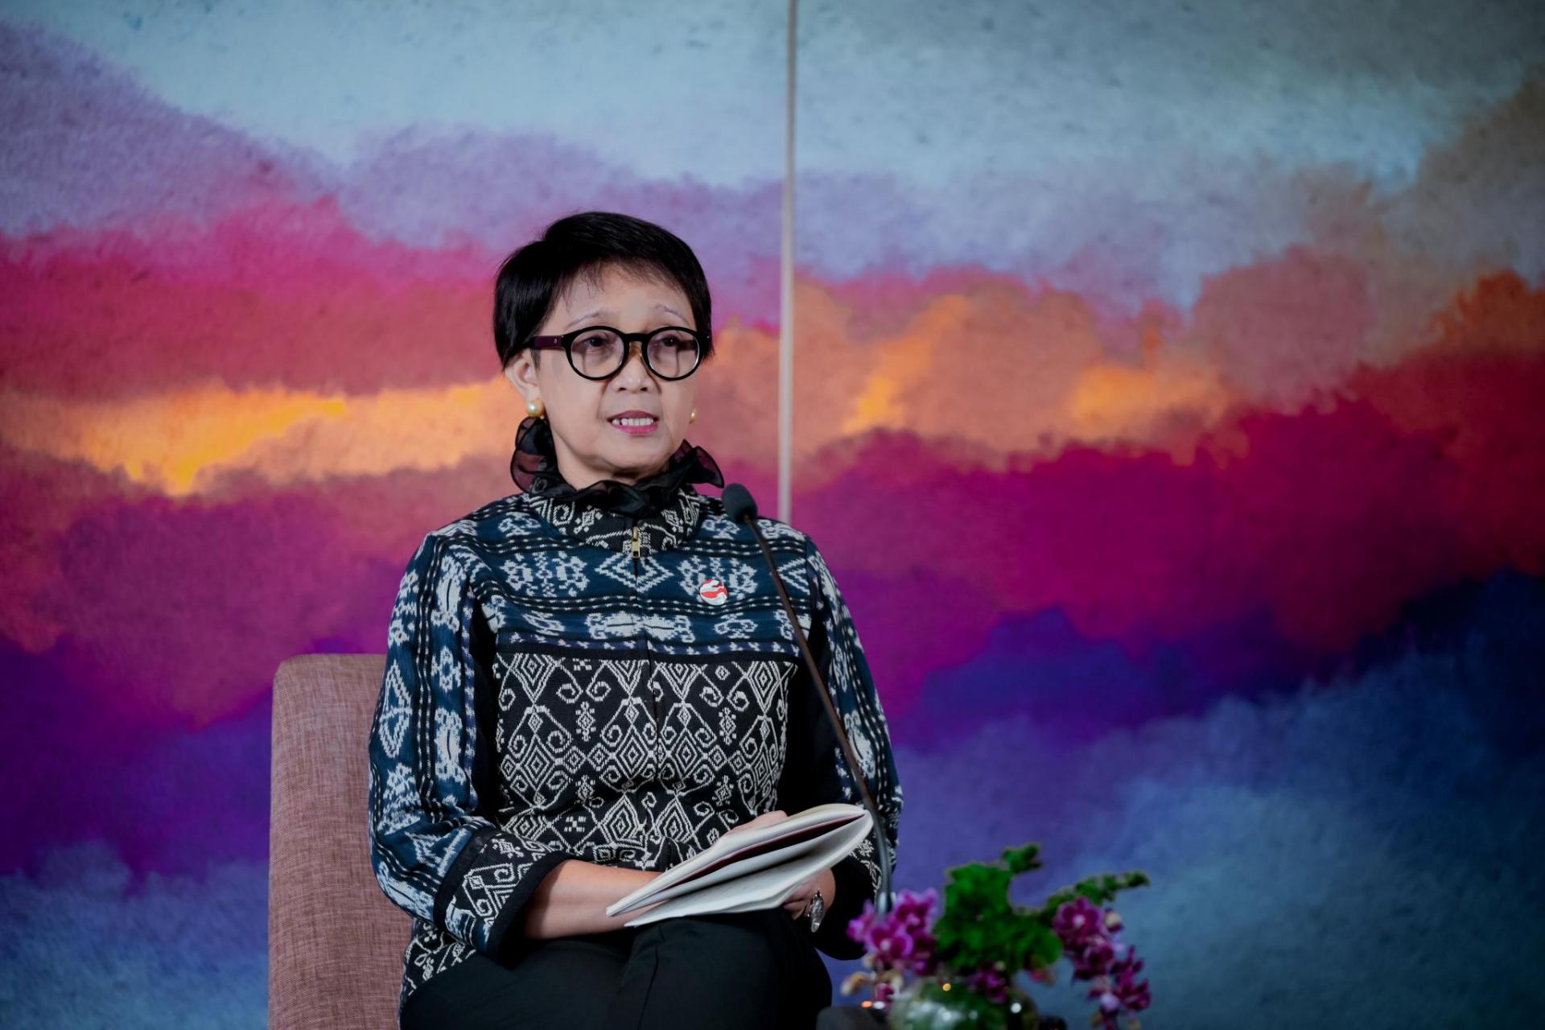

Menteri Luar Negeri (Menlu) RI Retno Marsudi dalam keterangannya selepas mendampingi Presiden dalam pertemuan bilateral antara Presiden Joko Widodo dan Perdana Menteri (PM) Vietnam Pham Minh Chinh di Hotel Meruorah, Labuan Bajo, Kabupaten Manggarai Barat, Provinsi Nusa Tenggara Timur pada Selasa (9/5/2023). (Foto: BPMI-Kemenlu)

